| **Районы города** | **Вид деятельности** | **Базовая ставка торгового сбора** | **Ставка сбора на 2025 год (с учетом коэффициента- дефлятора 1,976)** |
| --- | --- | --- | --- |
| Центральный административный округ (ЦАО) | Торговля через объекты стационарной торговой сети без торговых залов (кроме АЗС) | 85 698 руб. за каждый торговый объект | 169 339,25 руб. за каждый торговый объект |
| Торговля через объекты нестационарной торговой сети (кроме развозной и разносной) | 42 849 руб. за каждый торговый объект | 84 669,62 руб. за каждый торговый объект |
| Торговля через объекты стационарной торговой сети с торговыми залами площадью до 50 кв. м включительно | 57 132 руб. за каждый торговый объект | 112 892,83 руб. за каждый торговый объект |
| Торговля через объекты стационарной торговой сети с торговыми залами площадью свыше 50 кв. м до 150 кв. м включительно | 1143 руб. за каждый 1 кв. м площади торгового зала в пределах 50 кв. м | 2258,57руб. за каждый 1 кв. м площади торгового зала в пределах 50 кв. м |
| 63 руб. за каждый полный или неполный 1 кв. м площади торгового зала сверх 50 кв. м | 124,49 руб. за каждый полный или неполный 1 кв. м площади торгового зала сверх 50 кв. м |
| Торговля через объекты стационарной торговой сети с торговыми залами площадью свыше 150 кв. м до 300 кв. м включительно | 1143 руб. за каждый 1 кв. м площади торгового зала в пределах 50 кв. м | 2258,57 за каждый 1 кв. м площади торгового зала в пределах 50 кв. м |
| 63 руб. за каждый 1 кв. м площади торгового зала свыше 50 кв. м до 150 кв. м | 124,49 руб. за каждый 1 кв. м площади торгового зала свыше 50 кв. м до 150 кв. м |
| 74 руб. за каждый полный или неполный 1 кв. м площади торгового зала свыше 150 кв. м до 300 кв. м. | 146,22 руб. за каждый полный или неполный 1 кв. м площади торгового зала свыше 150 кв. м до 300 кв. м. |
| Торговля через объекты стационарной торговой сети с торговыми залами площадью свыше 300 кв. м | 1143 руб. за каждый 1 кв. м площади торгового зала в пределах 50 кв. м | 2258,57 руб. за каждый 1 кв. м площади торгового зала в пределах 50 кв. м |
| 63 руб. за каждый 1 кв. м площади торгового зала свыше 50 кв. м до 150 кв. м | 124,49 руб. за каждый 1 кв. м площади торгового зала свыше 50 кв. м до 150 кв. м |
| 74 руб. за каждый 1 кв. м площади торгового зала свыше 150 кв. м до 300 кв. м. | 146,22 руб. за каждый 1 кв. м площади торгового зала свыше 150 кв. м до 300 кв. м. |
| 79 руб. за каждый полный или неполный 1 кв. м площади торгового зала свыше 300 кв. м | 156,10 руб. за каждый полный или неполный 1 кв. м площади торгового зала свыше 300 кв. м |
| Зеленоградский, Троицкий и Новомосковский АО | Торговля через объекты стационарной торговой сети без торговых залов (кроме АЗС) | 29 994 руб. за каждый торговый объект | 59 268,14 руб. за каждый торговый объект |
| Торговля через объекты нестационарной торговой сети (кроме развозной и разносной) | 29 994 руб. за каждый торговый объект | 59 268,14 руб. за каждый торговый объект |
| Торговля через объекты стационарной торговой сети с торговыми залами площадью до 50 кв. м включительно | 19 996 руб. за каждый торговый объект | 39 512,10 руб. за каждый торговый объект |
| Торговля через объекты стационарной торговой сети с торговыми залами площадью свыше 50 кв. м до 150 кв. м включительно | 400 руб. за каждый 1 кв. м площади торгового зала в пределах 50 кв. м | 790,40 руб. за каждый 1 кв. м площади торгового зала в пределах 50 кв. м |
| 53 руб. за каждый полный или неполный 1 кв. м площади торгового зала сверх 50 кв. м | 104,73 руб. за каждый полный или неполный 1 кв. м площади торгового зала сверх 50 кв. м |
| Торговля через объекты стационарной торговой сети с торговыми залами площадью свыше 150 кв. м до 300 кв. м включительно | 400 руб. за каждый 1 кв. м площади торгового зала в пределах 50 кв. м | 790,40 руб. за каждый 1 кв. м площади торгового зала в пределах 50 кв. м |
| 53 руб. за каждый 1 кв. м площади торгового зала свыше 50 кв. м до 150 кв. м | 104,73 руб. за каждый 1 кв. м площади торгового зала свыше 50 кв. м до 150 кв. м |
| 63 руб. за каждый полный или неполный 1 кв. м площади торгового зала свыше 150 кв. м до 300 кв. м. | 124,49 руб. за каждый полный или неполный 1 кв. м площади торгового зала свыше 150 кв. м до 300 кв. м. |
| Торговля через объекты стационарной торговой сети с торговыми залами площадью свыше 300 кв. м | 400 руб. за каждый 1 кв. м площади торгового зала в пределах 50 кв. м | 790,40 руб. за каждый 1 кв. м площади торгового зала в пределах 50 кв. м |
| 53 руб. за каждый 1 кв. м площади торгового зала свыше 50 кв. м до 150 кв. м | 104,73 за каждый 1 кв. м площади торгового зала свыше 50 кв. м до 150 кв. м |
| 63 руб. за каждый 1 кв. м площади торгового зала свыше 150 кв. м до 300 кв. м. | 124,49 руб. за каждый 1 кв. м площади торгового зала свыше 150 кв. м до 300 кв. м. |
| 79 руб. за каждый полный или неполный 1 кв. м площади торгового зала свыше 300 кв. м | 156,10 руб. за каждый полный или неполный 1 кв. м площади торгового зала свыше 300 кв. м |
| Южный административный округ (ЮАО) | Торговля через объекты стационарной торговой сети без торговых залов (кроме АЗС) | 42 849 руб. за каждый торговый объект | 84 669,62 руб. за каждый торговый объект |
| Торговля через объекты нестационарной торговой сети (кроме развозной и разносной) | 42 849 руб. за каждый торговый объект | 84 669,62 руб. за каждый торговый объект |
| Торговля через объекты стационарной торговой сети с торговыми залами площадью до 50 кв. м включительно | 28 566 руб. за каждый торговый объект | 56 446,42 руб. за каждый торговый объект |
| Торговля через объекты стационарной торговой сети с торговыми залами площадью свыше 50 кв. м до 150 кв. м включительно | 571 руб. за каждый 1 кв. м площади торгового зала в пределах 50 кв. м | 1128,30 руб. за каждый 1 кв. м площади торгового зала в пределах 50 кв. м |
| 58 руб. за каждый полный или неполный 1 кв. м площади торгового зала сверх 50 кв. м | 114,61 руб. за каждый полный или неполный 1 кв. м площади торгового зала сверх 50 кв. м |
| Торговля через объекты стационарной торговой сети с торговыми залами площадью свыше 150 кв. м до 300 кв. м включительно | 571 руб. за каждый 1 кв. м площади торгового зала в пределах 50 кв. м | 1128,30 руб. за каждый 1 кв. м площади торгового зала в пределах 50 кв. м |
| 58 руб. за каждый 1 кв. м площади торгового зала свыше 50 кв. м до 150 кв. м | 114,61 руб. за каждый 1 кв. м площади торгового зала свыше 50 кв. м до 150 кв. м |
| 69 руб. за каждый полный или неполный 1 кв. м площади торгового зала свыше 150 кв. м до 300 кв. м | 136,34 руб. за каждый полный или неполный 1 кв. м площади торгового зала свыше 150 кв. м до 300 кв. м |
| Торговля через объекты стационарной торговой сети с торговыми залами площадью свыше 300 кв. м | 571 руб. за каждый 1 кв. м площади торгового зала в пределах 50 кв. м | 1128,30 руб. за каждый 1 кв. м площади торгового зала в пределах 50 кв. м |
| 58 руб. за каждый 1 кв. м площади торгового зала свыше 50 кв. м до 150 кв. м | 114,61 руб. за каждый 1 кв. м площади торгового зала свыше 50 кв. м до 150 кв. м |
| 69 руб. за каждый 1 кв. м площади торгового зала свыше 150 кв. м до 300 кв. м | 136,34 руб. за каждый 1 кв. м площади торгового зала свыше 150 кв. м до 300 кв. м |
| 79 руб. за каждый полный или неполный 1 кв. м площади торгового зала свыше 300 кв. м | 156,10 руб. за каждый полный или неполный 1 кв. м площади торгового зала свыше 300 кв. м |
| 1. Молжаниновский район САО  2. Северный район СВАО  3. Восточный, Новокосино и Косино-Ухтомский районы ВАО  4. Некрасовка ЮВАО  5. Северное Бутово и Южное Бутово ЮЗАО  6. Солнцево, Ново-Переделкино и Внуково ЗАО  7. Митино и Куркино СЗАО | Торговля через объекты стационарной торговой сети без торговых залов (кроме АЗС) | 29 994 руб. за каждый торговый объект | 59 268,14 руб. за каждый торговый объект |
| Торговля через объекты нестационарной торговой сети (кроме развозной и разносной) | 29 994 руб. за каждый торговый объект | 59 268,14 руб. за каждый торговый объект |
| Торговля через объекты стационарной торговой сети с торговыми залами площадью до 50 кв. м включительно | 19 996 руб. за каждый торговый объект | 39 512,10 руб. за каждый торговый объект |
| Торговля через объекты стационарной торговой сети с торговыми залами площадью свыше 50 кв. м до 150 кв. м включительно | 400 руб. за каждый 1 кв. м площади торгового зала в пределах 50 кв. м | 790,40 руб. за каждый 1 кв. м площади торгового зала в пределах 50 кв. м |
| 53 руб. за каждый полный или неполный 1 кв. м площади торгового зала сверх 50 кв. м | 104,73 руб. за каждый полный или неполный 1 кв. м площади торгового зала сверх 50 кв. м |
| Торговля через объекты стационарной торговой сети с торговыми залами площадью свыше 150 кв. м до 300 кв. м включительно | 400 руб. за каждый 1 кв. м площади торгового зала в пределах 50 кв. м | 790,40 руб. за каждый 1 кв. м площади торгового зала в пределах 50 кв. м |
| 53 руб. за каждый 1 кв. м площади торгового зала свыше 50 кв. м до 150 кв. м | 104,73 руб. за каждый 1 кв. м площади торгового зала свыше 50 кв. м до 150 кв. м |
| 63 руб. за каждый полный или неполный 1 кв. м площади торгового зала свыше 150 кв. м до 300 кв. м | 124,49 руб. за каждый полный или неполный 1 кв. м площади торгового зала свыше 150 кв. м до 300 кв. м |
| Торговля через объекты стационарной торговой сети с торговыми залами площадью свыше 300 кв. м | 400 руб. за каждый 1 кв. м площади торгового зала в пределах 50 кв. м | 790,40 руб. за каждый 1 кв. м площади торгового зала в пределах 50 кв. м |
| 53 руб. за каждый 1 кв. м площади торгового зала свыше 50 кв. м до 150 кв. м | 104,73 руб. за каждый 1 кв. м площади торгового зала свыше 50 кв. м до 150 кв. м |
| 63 руб. за каждый 1 кв. м площади торгового зала свыше 150 кв. м до 300 кв. м | 124,49 руб. за каждый 1 кв. м площади торгового зала свыше 150 кв. м до 300 кв. м |
| 79 руб. за каждый полный или неполный 1 кв. м площади торгового зала свыше 300 кв. м | 156,10 руб. за каждый полный или неполный 1 кв. м площади торгового зала свыше 300 кв. м |
| 1. Все районы САО (кроме Молжаниновского)  2. Все районы СВАО (кроме Северного)  3. Все районы ВАО (кроме районов Восточный, Новокосино и Косино-Ухтомский)  4. Все районы ЮВАО (кроме района Некрасовка)  5. Все районы ЮЗАО (кроме районов Северное Бутово и Южное Бутово)  6. Все районы ЗАО (кроме районов Солнцево, Ново-Переделкино и Внуково)  7. Все районы СЗАО (кроме районов Митино и Куркино) | Торговля через объекты стационарной торговой сети без торговых залов (кроме АЗС) | 42 849 руб. за каждый торговый объект | 84 669,62 руб. за каждый торговый объект |
| Торговля через объекты нестационарной торговой сети (кроме развозной и разносной) | 42 849 руб. за каждый торговый объект | 84 669,62 руб. за каждый торговый объект |
| Торговля через объекты стационарной торговой сети с торговыми залами площадью до 50 кв. м включительно | 28 566 руб. за каждый торговый объект | 56 446,42 руб. за каждый торговый объект |
| Торговля через объекты стационарной торговой сети с торговыми залами площадью свыше 50 кв. м до 150 кв. м включительно | 571 руб. за каждый 1 кв. м площади торгового зала в пределах 50 кв. м | 1128,30 руб. за каждый 1 кв. м площади торгового зала в пределах 50 кв. м |
| 58 руб. за каждый полный или неполный 1 кв. м площади торгового зала сверх 50 кв. м | 114,61 руб. за каждый полный или неполный 1 кв. м площади торгового зала сверх 50 кв. м |
| Торговля через объекты стационарной торговой сети с торговыми залами площадью свыше 150 кв. м до 300 кв. м включительно | 571 руб. за каждый 1 кв. м площади торгового зала в пределах 50 кв. м | 1128,30 руб. за каждый 1 кв. м площади торгового зала в пределах 50 кв. м |
| 58 руб. за каждый 1 кв. м площади торгового зала свыше 50 кв. м до 150 кв. м | 114,61 руб. за каждый 1 кв. м площади торгового зала свыше 50 кв. м до 150 кв. м |
| 69 руб. за каждый полный или неполный 1 кв. м площади торгового зала свыше 150 кв. м до 300 кв. м | 136,34 руб. за каждый полный или неполный 1 кв. м площади торгового зала свыше 150 кв. м до 300 кв. м |
| Торговля через объекты стационарной торговой сети с торговыми залами площадью свыше 300 кв. м | 571 руб. за каждый 1 кв. м площади торгового зала в пределах 50 кв. м | 1128,30 руб. за каждый 1 кв. м площади торгового зала в пределах 50 кв. м |
| 58 руб. за каждый 1 кв. м площади торгового зала свыше 50 кв. м до 150 кв. м | 114,61 руб. за каждый 1 кв. м площади торгового зала свыше 50 кв. м до 150 кв. м |
| 69 руб. за каждый 1 кв. м площади торгового зала свыше 150 кв. м до 300 кв. м. | 136,34 руб. за каждый 1 кв. м площади торгового зала свыше 150 кв. м до 300 кв. м |
| 79 руб. за каждый полный или неполный 1 кв. м площади торгового зала свыше 300 кв. м | 156,10 руб. за каждый полный или неполный 1 кв. м площади торгового зала свыше 300 кв. м |
| На всей территории г. Москвы | Развозная торговля | 42 849 руб. за каждый торговый объект | 84 669,62 руб. за каждый торговый объект |
| Розничная торговля с использованием торговых (вендинговых) автоматов | 5184 руб. за каждый торговый объект | 10 243,58 руб. за каждый торговый объект |
| Организация розничных рынков | 50 руб. за каждый 1 кв. м площади рынка | 98,8 за каждый 1 кв. м площади рынка |

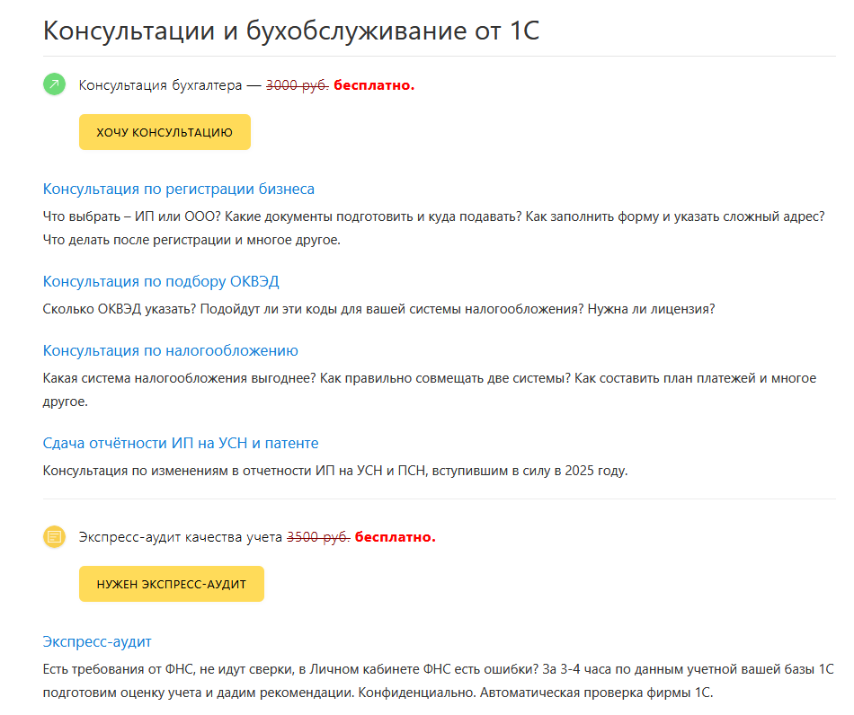

|  |  |
| --- | --- |
| → | [Оставьте заявку на сайте Малый бизнес](https://www.malyi-biznes.ru/specpredlozheniya/) |
|  | или перезвоните +7 499 976-15-11 (с 9:15 до 18:00 Мск, будние дни) |